Экипировка спасателей Московского авиационного центра

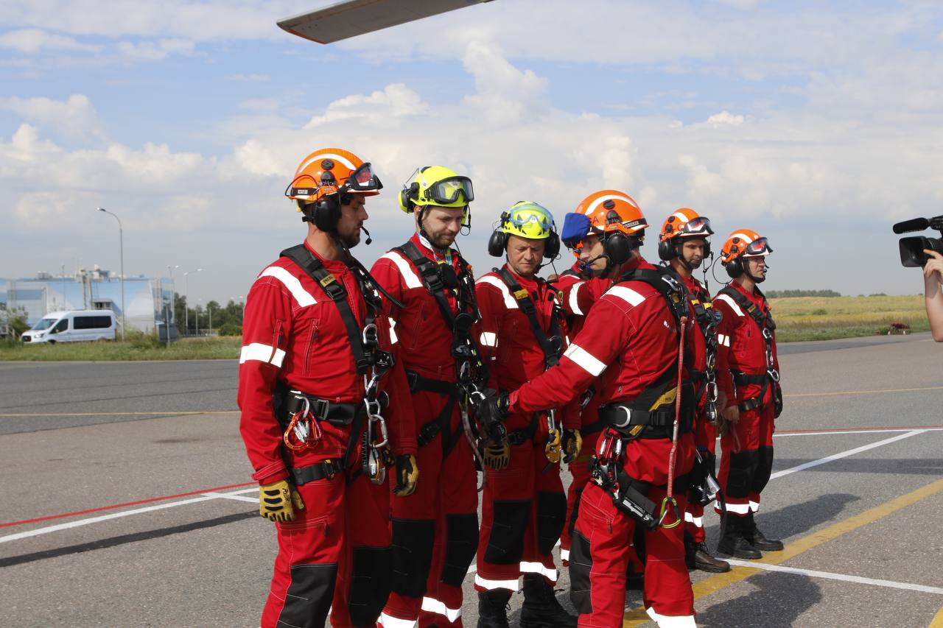

У специалистов службы поискового и аварийно-спасательного обеспечения Московского авиационного центра каждый элемент снаряжения играет ключевую роль в обеспечении безопасности и эффективности их работы. Рассмотрим, как выглядит экипировка, которая становится щитом для героев, спасающих жизни и вступающих в борьбу со стихиями огня, воды, воздуха и земли.

Защита от огня:

Спасатели используют специальную боевую одежду пожарного, которая включает в себя термостойкий шлем, дыхательный аппарат и прочную защиту для рук и ног. Боёвка защищает от высоких температур и токсичных веществ. Она обеспечивает комплексную защиту, позволяя спасателям действовать в самых опасных условиях.

Работа на воде:

Для работы на воде и в воде используется гидрокостюм из неопрена, ботинки, которые защищают от переохлаждения, а также технические ласты, маска и шноркель (дыхательная трубка).

«Гидрокостюм – наш основной «инструмент» для спасения утопающих, эвакуации пострадавших с водной поверхности и обеспечения безопасности при заборе воды для тушения пожаров», – отмечает спасатель Александр Резчиков.

Поисково-спасательные работы в лесопарковых зонах:

Экипировка для таких работ состоит из: противоэнцефалитного костюма, разгрузочного жилета, средств защиты рук и ног, рюкзака с необходимым аварийно-спасательным оборудованием.

Десантирование с вертолёта:

Спасатели авиацентра также обучены беспарашютной высадке. Для этого метода они используют комбинезон, каску с очками, средства защиты рук и ног, а также страховочную привязь со спусковым устройством.

Каждый элемент экипировки спасателей авиацентра создан с учётом специфики работы и внимания к деталям. Это помогает специалистам справляться с любыми вызовами и в любое время суток прийти на помощь всем тем, кто оказался в беде.